Nama : iis nurjanah

Nim :1310651078

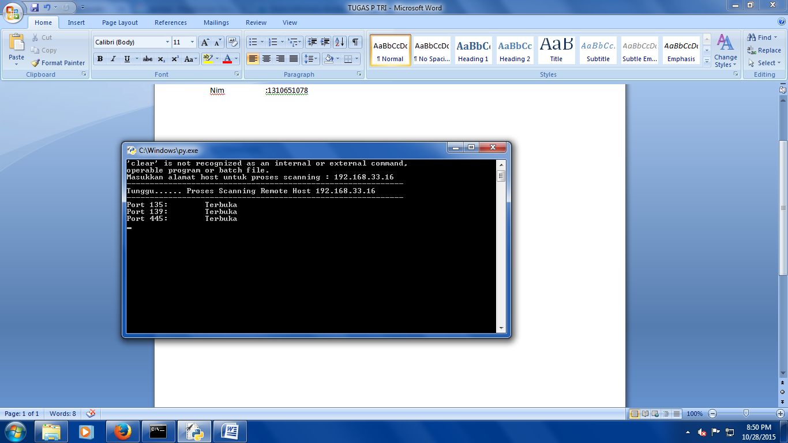

KETERANGAN :

Ini di gunakan oleh NetBIOS Session Service, jenis port TCP dan UDP, sedangkan keywoerdnya adalah netbios-ssn